

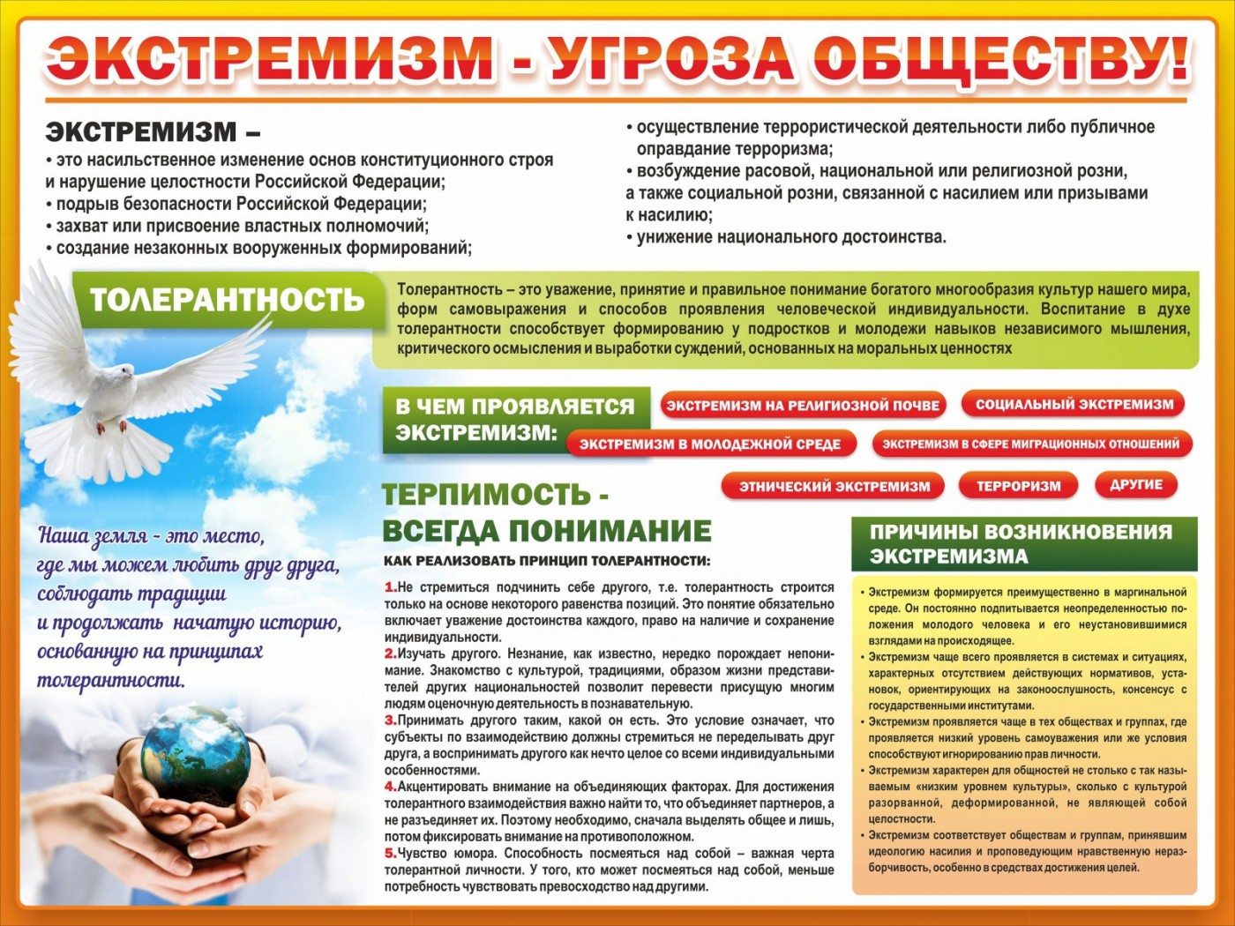

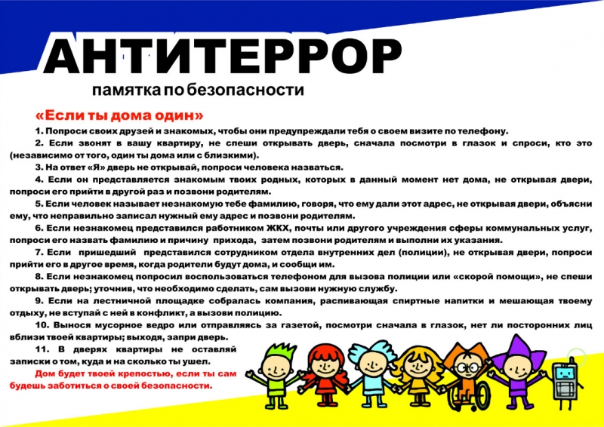

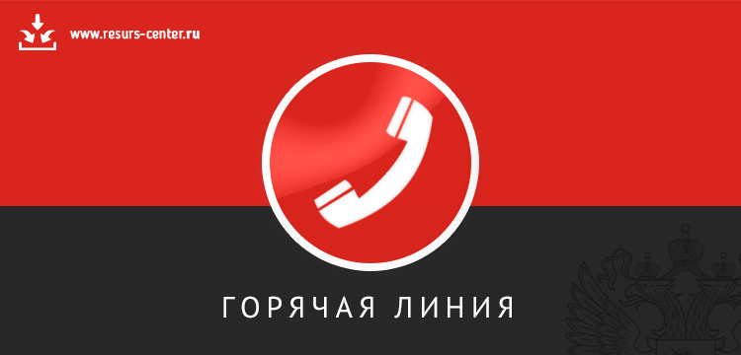

Горячая линия «Экстремизму - НЕТ!»

**Общественная горячая линия призвана помочь в борьбе с проявлениями экстремизма и терроризма, преступлениями и дискриминацией на национальной и религиозной почве, нарушениями в области прав и свобод граждан. Данная горячая линия является независимым общественным механизмом.**

**Если Вы или близкий Вам человек обладаете информацией или столкнулись со случаями:**

1. Вовлечения людей в деятельность деструктивных религиозных организаций (сект);
2. Вербовкой в экстремистские организации;
3. Преступлениями в сфере экстремизма и терроризма;
4. Дискриминацией по национальному или религиозному признаку;
5. Нарушениями прав и свобод.

Свяжитесь с нами посредством горячей линии. Ни одно обращение не останется без ответа! Мы гарантируем сохранение конфиденциальности.

Отметим также, что с помощью этой формы вы можете прислать ссылку на интернет-ресурс или аккаунт Твиттер, Фейсбук, ВКонтакте, ведущий пропаганду терроризма, межнациональной и межрелигиозной вражды.

Для того, чтобы оставить информацию, - [заполните форму](https://resurs-center.ru/node/96) или отправьте сообщение на специальный электронный ящик ([hotline-74@mail.ru](mailto:hotline-74@mail.ru)).

Вся полученная информация будет тщательно проверена и направлена для реагирования в соответствующие правоохранительные и исполнительное органы власти. Информация предоставляется анонимно. Если Вы хотите получить обратный отклик - оставьте свои контактные данные.